

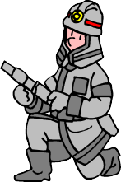
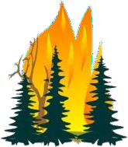

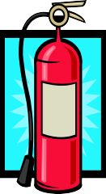
Пожары очень опасны. При пожаре могут сгореть вещи, квартира и даже целый дом. Но главное, что при пожаре могут погибнуть люди. Запомни правила противопожарной безопасности:
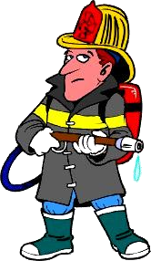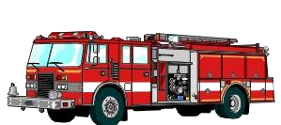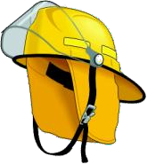Правило 1. Не балуйся дома со спичками и зажигалками. Это одна из причин пожаров.
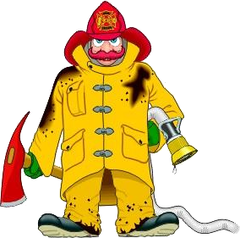
Правило 2. Уходя из комнаты или из дома, не забывай выключать электроприборы.
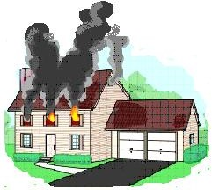
Правило 3. Не суши белье над плитой (очень хорошо, если ты помогаешь маме, но очень пло- хо, если оно загорится).
Не суши над газом штаны после стирки, А то от штанов останутся дырки!
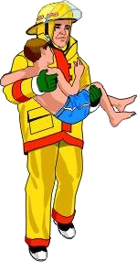

Правило 4. Ни в коем случае не зажигай фей- ерверки, свечи или бенгальские огни дома (и во- обще лучше это делать только со взрослыми).
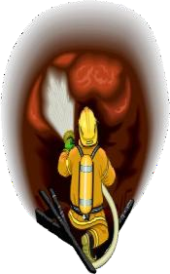
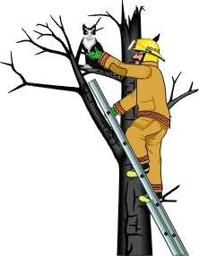
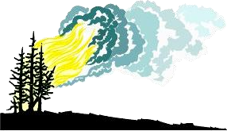
Правило 5. В деревне или на даче без взрос- лых не подходи к печке и не открывай печную дверцу (от выскочившего уголька может заго- реться дом).

Не отключив электроприбор,
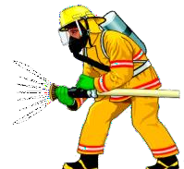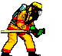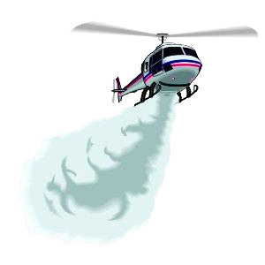Можно остаться без новеньких штор.


Правило 1. Если огонь небольшой, можно попро-
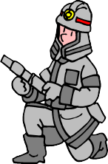бовать сразу же затушить его, набросив на него плот- ную ткань или одеяло, или вылив кастрюлю воды.
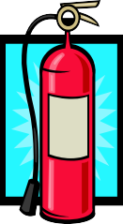
Правило 2. Если огонь сразу не погас, немедлен- но убегай из дома в безопасное место. И только после этого позвони в пожарную охрану по телефону 01 или попроси об этом соседей.
Правило 3. Если не можешь убежать из горящей квартиры, сразу же позвони по телефону 01 и сообщи пожарным точный адрес и номер своей квартиры. После этого зови из окна на помощь соседей и прохо- жих.
Правило 4. При пожаре дым гораздо опаснее ог- ня. Большинство людей при пожаре погибает от
дыма. Если чувствуешь, что задыхаешься, опус- тись на корточки или продвигайся к выходу ползком
— внизу дыма меньше.
Запомнить и взрослым необходимо: Чаще в пожарах гибнут от дыма!
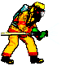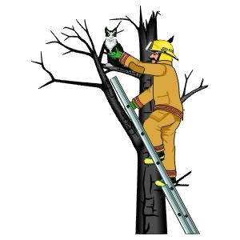Правило 5. При пожаре в подъезде никогда не са- дись в лифт. Он может отключиться, и ты задохнешь- ся.

Правило 6. Ожидая приезда пожарных, не теряй головы и не выпрыгивай из окна. Тебя обязательно спасут.
Правило 7. Когда приедут пожарные, во всем их слушайся и не бойся. Они лучше знают, как тебя
спасти.

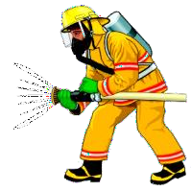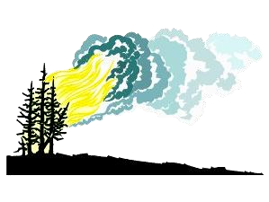



Экстремальная ситуация: СЛУЧИЛСЯ ПОЖАР!

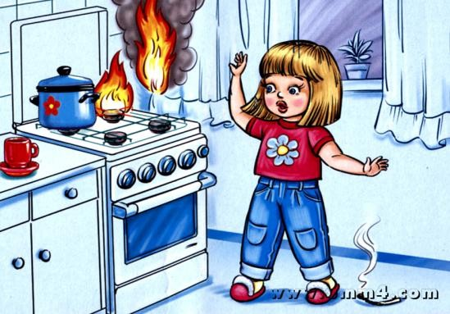
Взрослый человек отли- чается от ребенка возможно- стью самому решать, что ему делать. Взрослый, ис- ходя из своих знаний и опыта, должен уметь при- нимать правильные реше-
ния. Детей надо научить действовать разумно и пра- вильно в экстремальных ситуациях.
- Если вы спали и проснулись от запаха дыма или от шума пожара, не надо садиться на кровати, а нужно ска- титься с нее прямо на пол, чтобы не вдыхать дым, в ко- тором могут быть ядовитые газы.
- Пробираться по задымленной комнате к двери нужно по полу, под дымным облаком, чтобы избежать отравле- ния.

- Достигнув двери, не открывайте ее сразу, так как за ней может быть огонь. Чтобы проверить это, необходимо осторожно прикоснуться к дверной ручке, если она ниже уровня дыма, непременно тыльной стороной ладони. Если дверь горячая, не следует открывать ее, а лучше закупо- рить чем-нибудь щель под дверью (полотенцами или про- стынями), чтобы предотвратить дальнейшее проникно- вение дыма. Потом ползком пробирайтесь к окну.

- Откройте окно (для придется

этого, понятно,
встать на ноги). Запомните последовательность дейст- вий: — сделать глубокий выдох,
- подняться и как можно быстрее повернуть ручки на рамах,
- опять опуститься вниз, сделать глубокий вдох,
- подняться, распахнуть окно, высунуться в него (только так, чтобы не выпасть) и громко звать на по- мощь.
Если окно не открывается, разбить его каким-нибудь тяжелым предметом.
- Если дверь не горячая, нужно открыть ее и по- прежнему на четвереньках, чтобы остаться ниже уровня дыма, выбираться из квартиры. Все двери за собой надо плотно закрывать — этим преграждаем дорогу огню.
- Если из-за пожара не можете выйти из квартиры, возвращайтесь назад и отрабатывайте действия с окном. Только не забудьте плотно закрывать за собой двери. Пом- ните: плотно закрытая дверь задерживает распростране- ние огня на 15 минут
- Если сумели, не подвергая себя опасности, добраться до телефона, наберите 01 и вызовите пожарную команду. Не паникуйте! Нужно разборчиво и точно сообщить свой адрес. А пожарные приедут очень быстро.
- Спасаясь от пожара, постарайтесь предупредить о нем людей, которым тоже может угрожать опасность.

Хорошо, если в вашей жизни никогда не возникнет такая ситуа- ция, но если все-таки произойдет — вы теперь знаете, как
действовать, и научите своего ребенка!

